透明・ハッシュベース汎用ZKP三方式の
読解補助・数学的背景解説書
ZK-STARK・Ligero・Auroraを、有限体・符号・IOP・零知識化から読み直す

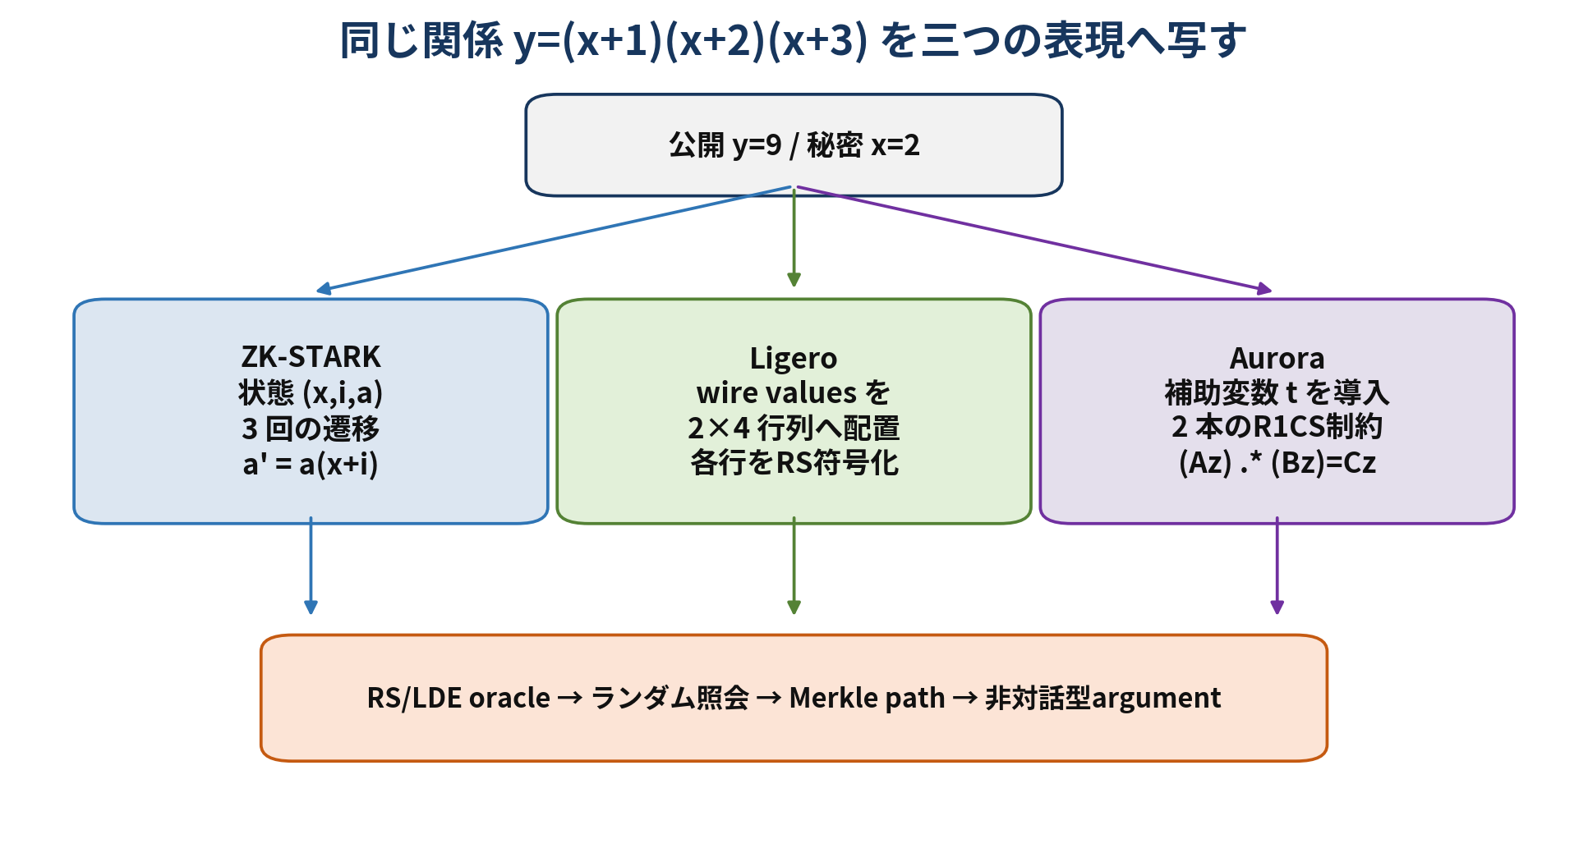
本解説書の中心図: 同じrelationを三方式が別々にarithmetizeする
対象: 「透明・ハッシュベース汎用ZKP三方式の設計論」統合解説論文
2026年7月

本書の位置づけ
本書は、先に作成した統合解説論文を「読める」だけでなく、「数式を自力で再構成し、実装上の意味まで説明できる」状態へ導くための別冊である。ZKP一般の定義、完全性・健全性・零知識性の初歩は繰り返さず、三方式で繰り返し現れる難所に焦点を当てる。
主要な方針は三つである。第一に、有限体上の多項式、Reed-Solomon符号、IOP、Merkle commitmentを一つの共通言語で整理する。第二に、ZK-STARK、Ligero、Auroraの方式固有部分を、同じtoy relationに対する異なるarithmetizationとして対比する。第三に、F_17上の数値を逐一検算し、抽象的な定理と具体的なprotocol transcriptの間を埋める。
対象読者 統合論文を一読したが、vanishing polynomial、LDE、proximity、FRI、interleaved RS、univariate sumcheck、randomized encodingの相互関係を整理したい読者を想定する。

証拠の扱い 漸近量は各原論文の定理・表に基づき、実測値は測定条件を併記する。F_17の数値例は本書で機械検算した教育用計算であり、暗号学的安全性を示すものではない。

推奨する三つの読み方
読み方 | 順序 | 到達点
代数優先 | 第2章 → 第3章 → 第5章 → 第7/10/12章 | 多項式恒等式と符号距離から各protocolを導出できる
protocol優先 | 第1章 → 第4章 → 第6/9/11章 → 第14章 | 各message・challenge・queryの役割を追跡できる
実装優先 | 第4章 → 第8/10/13章 → 第15章 | field、FFT、Merkle、memory、statement modelの設計判断ができる

表記上の約束
記号 | 意味
F | 有限体。toyではF_17を用いる
H | message、trace、constraintを置くdomain
L / D | LDEまたはcodewordを評価する、通常はHより大きいdomain
Z_H(X) | H上でゼロとなるmonic polynomial ∏_{h∈H}(X-h)
RS[L,ρ] | L上で次数 < ρ|L| の多項式を評価したReed-Solomon符号
Δ(w,C) | word wとcode Cの相対Hamming距離
N, s, T | それぞれR1CS/回路規模、回路規模、実行step数を表す文脈依存量

目次
PART I 共通数学とプロトコル基盤 | 7
1. 三方式の読解地図 | 8
2. 有限体と多項式の必須事項 | 10
2.1 F_17を使う意味と限界 | 10
2.2 subgroup、coset、domain | 11
2.3 補間と評価 | 11
2.4 消失多項式とfactor theorem | 12
2.5 Schwartz-Zippel型の乱数圧縮 | 12
3. Reed-Solomon符号とproximity | 13
3.1 LDEはなぜ必要か | 14
3.2 membershipとproximityの違い | 14
3.3 interleaving | 14
4. IOPから非対話型argumentへ | 15
4.1 IPCP、IOP、IOPP | 15
4.2 Merkle bindingが保証するもの | 16
4.3 Fiat-Shamirの順序 | 16
5. 零知識化を統一的に理解する | 17
5.1 bounded independence | 17
5.2 blinding codeword | 17
5.3 random self-reducibility | 17
PART II ZK-STARKの難所を解く | 19
6. AIRとexecution trace | 20
6.1 trace設計はコンパイラ設計である | 20
6.2 APRと一般RAM | 21
7. composition polynomialとFRI | 22
7.1 constraint quotient | 22
7.2 FRI foldingの代数 | 22
7.3 FRIが証明するものと証明しないもの | 23
8. ZK-STARKの実装・応用上の補足 | 24
PART III Ligeroの難所を解く | 25
9. witness行列とinterleaved RS | 26
9.1 interleaved test | 27
10. linear・quadratic testと零知識化 | 28
10.1 linear constraints | 28
10.2 quadratic constraints | 28
10.3 randomized encodingとblind codeword | 28
10.4 batching | 29
PART IV Auroraの難所を解く | 30
11. R1CSからrowcheck・lincheckへ | 31
11.1 toy R1CS行列 | 31
11.2 rowcheck | 32
11.3 lincheck | 32
12. 単変数sumcheckとgeneric compiler | 33
12.1 なぜ通常のmultivariate sumcheckを使わないか | 33
12.2 multiplicative coset版の恒等式 | 33
12.3 additive subspace版 | 34
12.4 amortization | 34
12.5 RS-encoded IOP compiler | 34
12.6 zero knowledge self-reduction | 34
13. Auroraの実装・応用上の補足 | 35
PART V 三方式を横断して設計判断する | 36
14. F_17 toy computationの横断解剖 | 37
14.1 toyが忠実に示すもの | 38
14.2 toyが省略するもの | 38
15. エビデンスに基づく比較と方式選択 | 39
15.1 information-theoretic IOPの漸近比較 | 39
15.2 実測値が食い違う理由 | 40
15.3 selection matrix | 40
16. soundnessとsecurity reviewの実務 | 41
17. よくある難所と誤解の解消 | 42
18. 結論 | 43
付録A. F_17 arithmeticとdomain一覧 | 44
付録B. toy computation完全データ | 45
B.1 STARK | 45
B.2 Ligero | 45
B.3 Aurora | 46
付録C. 用語集 | 47
付録D. 参考文献とエビデンス注記 | 48

本書の視覚ガイド
図は証明そのものではなく、定義・帰着・乱数の流れを固定するための概念図である。表中の「proof length」はIOP oracle全体の長さと最終non-interactive argument sizeを区別する。比較表の数値は歴史的実装のスナップショットであり、現在の実装性能を直接代表しない。
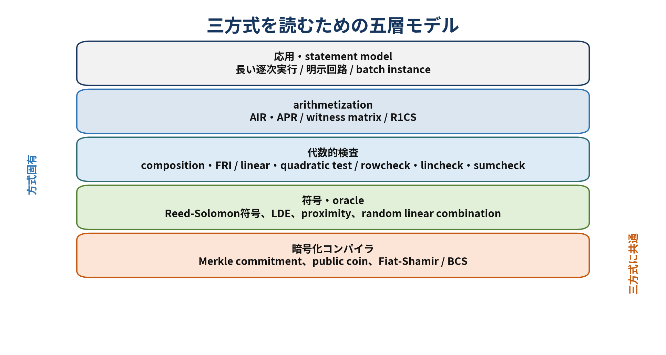
図1 三方式を読むための五層モデル
本書作成。

PART I
共通数学とプロトコル基盤
有限体、多項式、符号、IOP、Merkle、零知識化を一つの体系として整理する。

1. 三方式の読解地図
統合論文との対応 統合論文 §1-2、および各方式の導入節。

この章で得るもの 方式固有のarithmetizationと、共通backendを分離して理解する。

ZK-STARK、Ligero、Auroraは、いずれも「巨大な計算整合性を、少数のランダム照会で検査できる符号語へ変換する」という方針を共有する。しかし、何を最初の代数的対象とするかが異なる。ZK-STARKは実行trace、Ligeroはwire valuesの行列、Auroraは明示R1CSである。
この差は単なる記法ではない。statement descriptionの長さ、verifierが必ず読む情報、proverのmemory access、proof sizeの漸近形、batchingの容易さを決める。したがって「三方式のどれが最良か」という問いは、relationをどのモデルで与えるかを固定しなければ意味を持たない。

図2 同じtoy relationに対する三つのarithmetization
本書作成。
表1 三方式の層別対応
層 | ZK-STARK | Ligero | Aurora
statement | program + time bound / machine execution | arithmetic or Boolean circuit | explicit R1CS matrices
witness形状 | T×w execution trace | m×ℓ extended-witness matrix | z, Az, Bz, Cz のLDE
中心検査 | constraint quotient + FRI | interleaved/linear/quadratic tests | rowcheck + lincheck + univariate sumcheck
低次数確認 | FRI | 集約codewordを明示的にRS membership検査 | generic compiler + FRI
典型的長所 | 短いprogramの長い逐次実行 | 単純性、平方根通信、batch | explicit R1CSで短いargument

最重要の区別 IOPのoracle proof lengthと、Merkle/Fiat-Shamir後の最終argument sizeは別量である。AuroraのIOPはO(N)長でも、最終proofはquery数とauthentication path数によりO(log^2 N)となる。

2. 有限体と多項式の必須事項
統合論文との対応 統合論文 §2.1-2.2、付録A。

この章で得るもの F_17のdomain、補間、消失多項式、coset、次数を自力で計算できる。

2.1 F_17を使う意味と限界
F_17は17個の元を持つ素体であり、加減乗除は整数演算を17で剰余化すればよい。非零元F_17^*は位数16の巡回群であるため、位数2、4、8、16の乗法部分群を持つ。toy computationでは、trace domain H={1,4,16,13} と、位数8のdomain D={1,2,4,8,16,15,13,9}を利用する。
一方、F_17は暗号用途には小さすぎる。ランダム線形結合による失敗確率1/|F|は1/17であり、FRIやsamplingを数回行っても十分なsecurity bitを得られない。toyの目的は、各式を手で追えることにある。
表2 F_17の乗法逆元
a | a^{-1} mod 17 | 確認
1 | 1 | 1·1≡1
2 | 9 | 2·9≡1
3 | 6 | 3·6≡1
4 | 13 | 4·13≡1
5 | 7 | 5·7≡1
6 | 3 | 6·3≡1
7 | 5 | 7·5≡1
8 | 15 | 8·15≡1
9 | 2 | 9·2≡1
10 | 12 | 10·12≡1
11 | 14 | 11·14≡1
12 | 10 | 12·10≡1
13 | 4 | 13·4≡1
14 | 11 | 14·11≡1
15 | 8 | 15·8≡1
16 | 16 | 16·16≡1

2.2 subgroup、coset、domain
乗法部分群Hは積と逆元で閉じ、各元のべき和が強い消去性を持つ。位数mの部分群Hに対して、0<k<mならΣ_{h∈H}h^k=0である。この恒等式が、Auroraのmultiplicative-coset版sumcheckで「総和が定数項だけで決まる」理由である。
coset gH={gh:h∈H}はHを乗法的に平行移動した集合である。message domainとevaluation domainをdisjointにしたい場合、Hと交わらないcosetを選ぶ。Aurora toyのL=3DはHと交わらず、randomized LDEの外部照会を一様化する。
注意 2018 ZK-STARK原論文の実装は二進拡大体と加法affine subspaceを中心に構成される。本書のF_17 toy FRIは、計算を小さく保つため乗法domain版として説明する。概念は共通するが、実装domainは同一ではない。

2.3 補間と評価
n個の相異なる点h_0,…,h_{n-1}と値v_0,…,v_{n-1}を与えると、次数<nの多項式fが一意に存在する。これはLagrange補間である。逆にfをdomain上で評価すれば値ベクトルを得る。FFT/IFFTは、domainに群構造があるとき、この双方向変換をO(n log n)で行う。
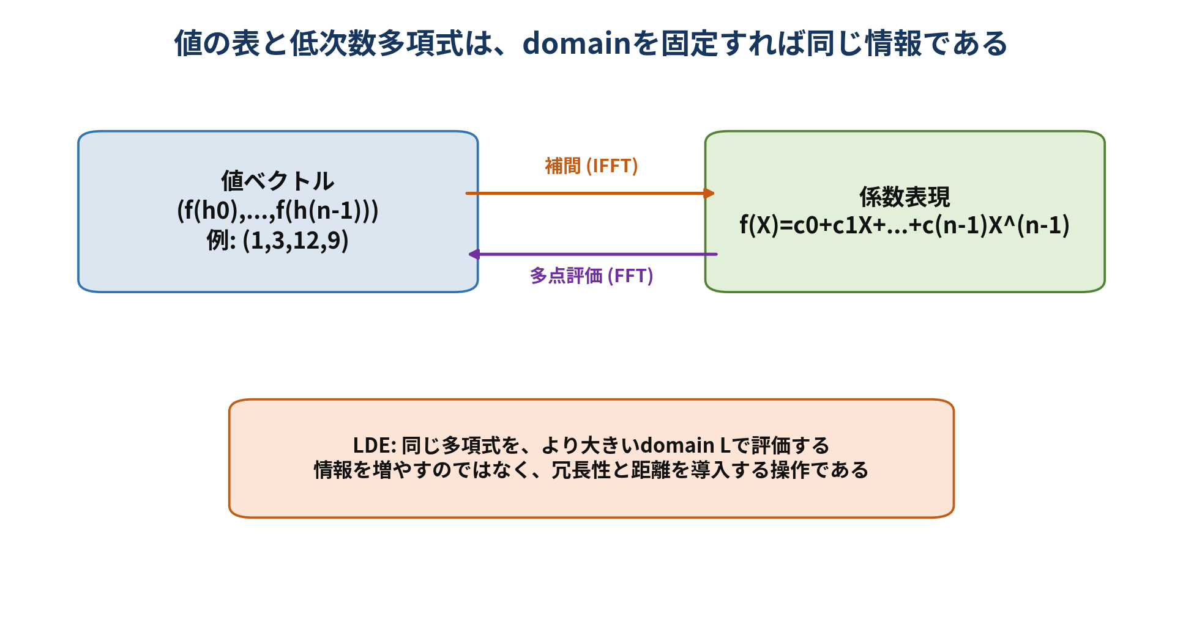
図3 補間・評価・LDEの関係
本書作成。
f(X) = Σ_i v_i · ∏_{j≠i} (X-h_j)/(h_i-h_j) in F[X] (2.1)

2.4 消失多項式とfactor theorem
Z_H(X)=∏_{h∈H}(X-h)はHの全点でゼロとなる。多項式CがH上でゼロであることと、CがZ_Hで割り切れることは同値である。これにより、|H|個の局所等式を、一つの商多項式Q=C/Z_Hの低次数性へ変換できる。
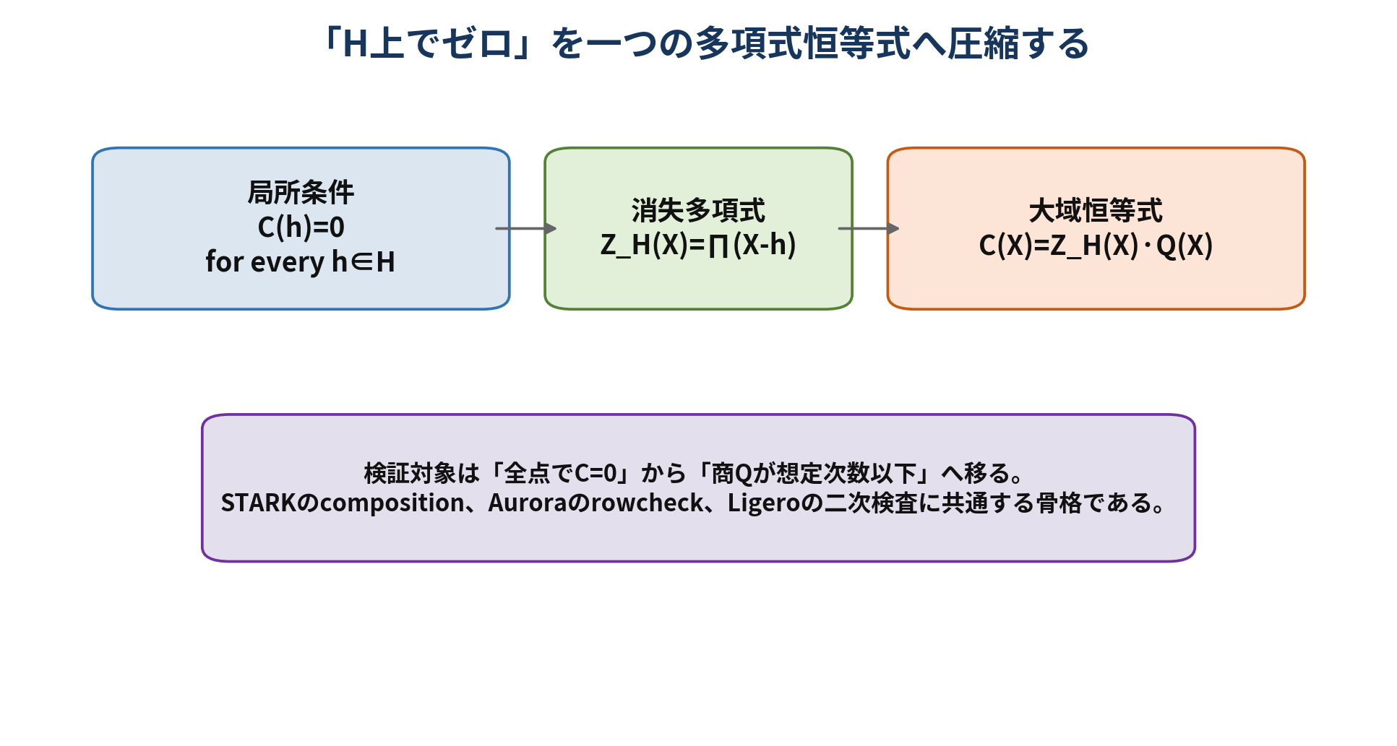
図4 消失多項式による局所条件の大域化
本書作成。
直観 Z_Hは「H上でだけ消える共通因子」である。正しいconstraint polynomialはこの因子を持つ。不正なconstraintは通常この因子を持たず、商が多項式にならないか、想定degreeを超える。

2.5 Schwartz-Zippel型の乱数圧縮
非零多項式pの次数がdなら、ランダムα∈Fでp(α)=0となる確率は高々d/|F|である。lincheckでは残差vector eをpower vector (1,α,…,α^{m-1})で圧縮し、h(α)=0を検査する。random linear combinationによるconstraint aggregationも同じ原理の線形版である。
Pr_{α←F}[p(α)=0] ≤ deg(p)/|F| for nonzero p (2.2)

3. Reed-Solomon符号とproximity
統合論文との対応 統合論文 §2.2-2.3、§3.4、§4.2、§5.5。

この章で得るもの 「低次数性」と「誤り訂正距離」を同じ対象として理解する。

RS[L,ρ]は、domain L上で次数<ρ|L|の多項式を評価したwordの集合である。線形codeであり、rateはおおむねρ、相対minimum distanceはおおむね1-ρである。低次数という代数的制約が、Hamming空間での距離を生む。
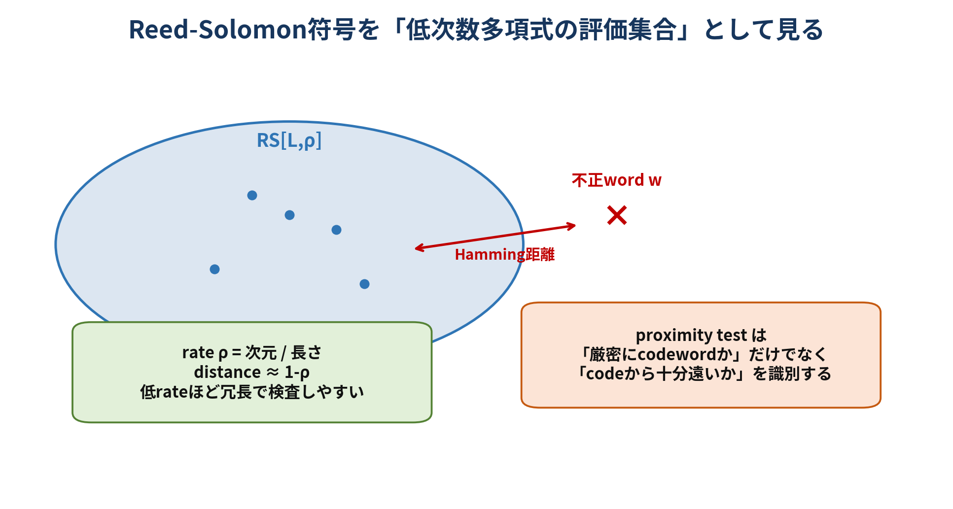
図5 Reed-Solomon符号とproximityの幾何学的直観
本書作成。
表3 多項式表現と符号理論表現の対応
概念 | 多項式側 | 符号側
degree bound | deg f < k | dimension k
evaluation domain | |L|=n | block length n
redundancy | n-k個の余分な評価 | distance d=n-k+1
不正性 | 高次数または整合しない値 | codeからHamming距離がある
検査 | low-degree test / quotient | membership / proximity test

3.1 LDEはなぜ必要か
H上のn個の値は次数<nの多項式を一意に定めるが、Hそのものだけを開示すると、値を直接読むことになる。より大きいLへ評価するLDEは、同じ情報を冗長なcodewordへ変え、少数の誤りが全体の整合性と衝突するようにする。
重要なのは、LDEが新しいsemantic informationを追加しない点である。追加されるのは、局所照会から大域一貫性を推測するための冗長性である。

3.2 membershipとproximityの違い
membership testはwordが厳密にcodeに属するかを問う。proximity testは、wordがcodeからδ以上遠い場合にrejectする。IOPでは、悪意あるproverが完全にrandomなwordを送るため、厳密membershipより「遠さ」をsoundness仮定へ組み込む方が自然である。
FRIはRS proximityをquery-efficientに検査する。一方、Ligeroは長さ約√sの集約codeword wを丸ごと受け取り、そのRS membershipを直接確認する。この設計差が、Ligeroの2-round/simple protocolと√s communication、Aurora/STARKのlog rounds/polylog openingsを分ける。

3.3 interleaving
m本のcodewordを行に並べたm×n行列をinterleaved codewordとみなすと、距離は列単位で測る。ある列に一つでも誤りがあれば、その列全体をerror columnと数える。Ligeroはrandom row combinationで誤り列を一つのcodewordへ投影し、少数列照会で整合性を確認する。

4. IOPから非対話型argumentへ
統合論文との対応 統合論文 §2.3、§3.5、§4.5、§5.5。

この章で得るもの oracle、commitment、query、Fiat-Shamirの責務分離を理解する。

IOPでは、prover messageは巨大なoracleとして存在し、verifierは少数位置だけを読む。現実のnetworkではoracle accessをそのまま実装できないため、proverは各oracleをMerkle treeへcommitし、照会されたleafとauthentication pathだけを送る。
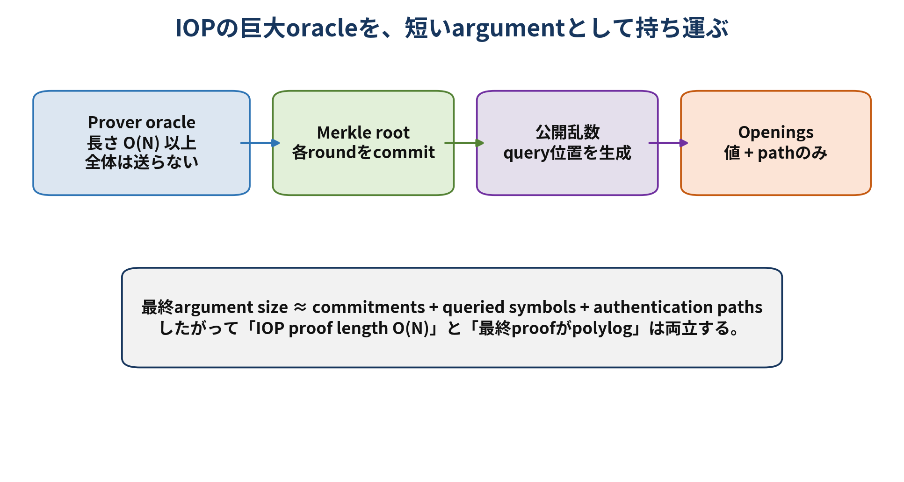
図6 IOP oracleから短いargumentへの変換
本書作成。
argument bytes ≈ Σ roots + q·field_bytes + Σ authentication_path_bytes (4.1)

4.1 IPCP、IOP、IOPP
表4 oracle proof modelの区別
モデル | prover message | verifierの仕事 | 本書での代表
IPCP | 最初に一つのproof oracle、その後は通常message | oracle query + interaction | Ligero
IOP | 複数roundでoracle messageを送る | 各round後に乱数を返し、最後にquery | STARK, Aurora
IOPP | 与えられたwordがrelation/codeに近いか検査 | witness oracleにもquery | FRI, low-degree test

4.2 Merkle bindingが保証するもの
Merkle rootはoracleの内容を隠すcommitmentではなく、主にbindingを与える。leafをそのままhashするだけではhidingは保証されない。零知識性は、oracle値自体をrandomized encodingで隠した上で、Merkle treeが後から値を変更できないようにすることで成立する。

4.3 Fiat-Shamirの順序
challengeは、それが検査するoracleのcommitment後に生成されなければならない。proverがchallengeを知ってからoracleを選べると、random linear combinationやquery samplingのsoundnessが失われる。実装ではtranscript domain separation、serializationの一意性、round labelが安全性の一部である。
- oracle round 0を構成し、Merkle rootをtranscriptへ追加する。
- hashからchallenge ρ_0を導出する。
- ρ_0に依存するoracle round 1を構成し、rootを追加する。
- 必要roundを繰り返し、最後にquery位置を導出する。
- query値とMerkle pathを開示し、verifierが全local relationを再計算する。
post-quantumの注記 三論文は、公開鍵代数ではなくhashを中心に用いるため「plausibly post-quantum」と位置づける。ただし、non-interactive化を量子adversaryまで含めて主張するにはQROM上の解析と十分なhash output長が必要であり、「hash-basedだから自動的に証明済み」と解釈すべきではない。

5. 零知識化を統一的に理解する
統合論文との対応 統合論文 §2.4、§3.5、§4.5、§5.6。

この章で得るもの randomized LDE、blind codeword、self-reductionを一つのaffine-space原理で結ぶ。

H上でmessageを固定する多項式は一意ではない。degree budgetを増やすと、全解はf_0+Z_HRの形を持つ。Rをランダムに選べば、H上の意味は保ったまま、H外の評価をランダム化できる。
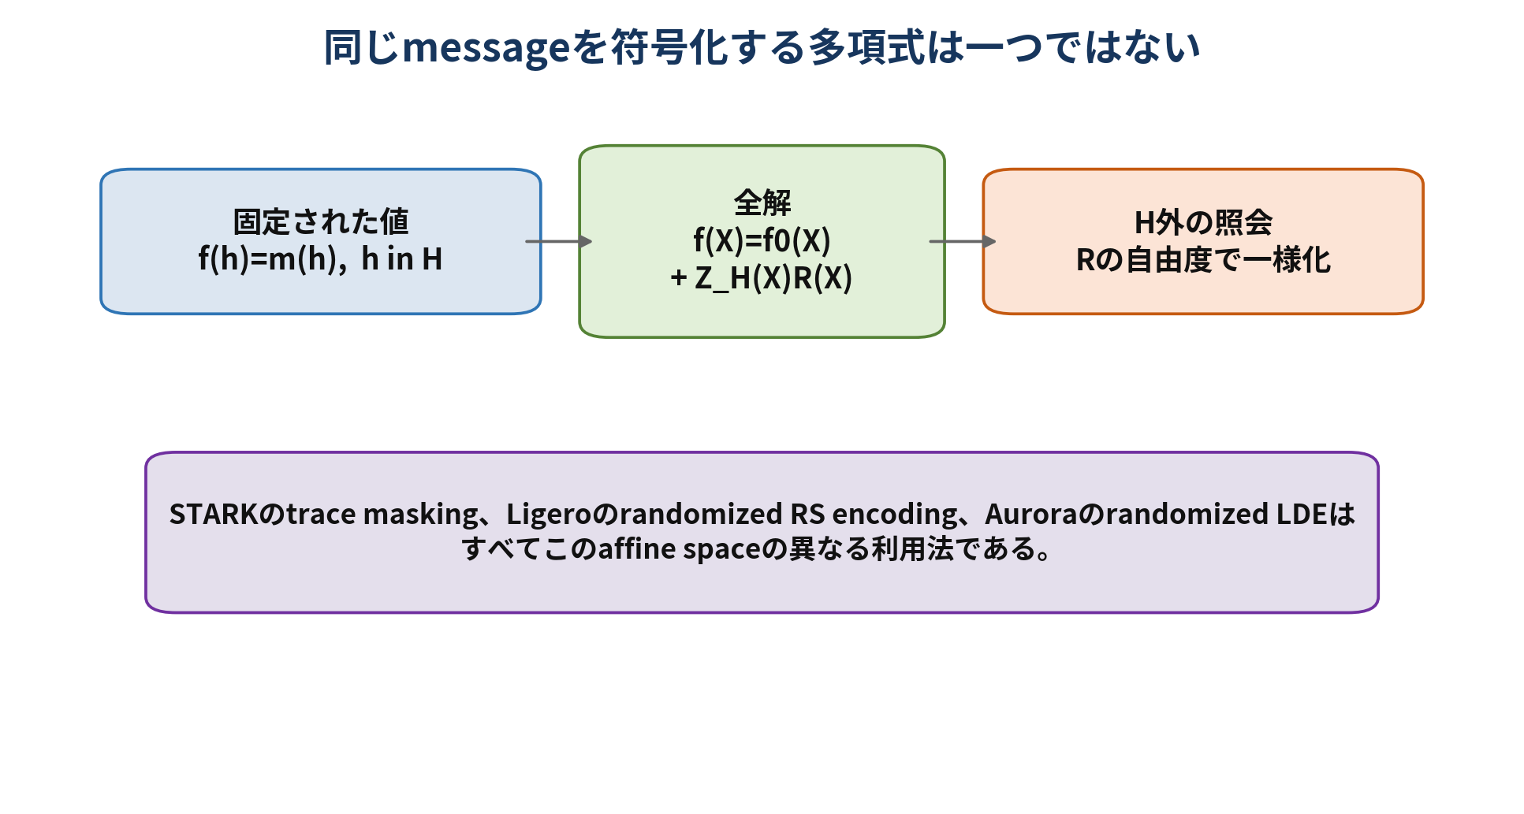
図7 messageを保つ多項式のaffine family
本書作成。

5.1 bounded independence
degreeをbだけ増やし、b個以下のH外評価点を考えると、それらの値は適切な条件下で一様独立になる。線形代数的には、Rの係数から照会値へのevaluation mapがfull rankであることを使う。Auroraの「b-query verifierに対するperfect ZK」はこの性質を明示的に利用する。

5.2 blinding codeword
Ligeroではverifierがr^TUというcodeword全体を受け取るため、局所照会のrandomizationだけでは不十分である。そこでzero messageにdecodeするrandom codeword u_0を加え、r^TU+u_0を開示する。これは線形combinationそのものをone-time padする操作である。

5.3 random self-reducibility
Auroraのsumcheckではf=g+Z_Hhと除算するため、fに加えたZ_HR maskがh側へ吸収され、remainder gから消えることがある。そこでrandom codeword qを先に送り、challenge c後にcf+qのsumを証明する。sumcheck入力自体を一様なcodewordへ変換するため、division後も秘密に依存しない。
表5 三方式の零知識機構
方式 | 局所照会を隠す | 大域messageを隠す | 追加の注意
ZK-STARK | trace polynomial + Z_HR | compositionにもrandom mask/constraint randomization | 実装によりmasking detailが異なる
Ligero | randomized RS encoding | zero-message blind codeword | affine interleaved testsでsoundnessを維持
Aurora | degree-b randomized LDE | cf+q self-reduction | message/evaluation domainsをdisjointにする

共通の誤解 「Merkle treeがwitnessを隠す」のではない。Merkleはcommit後の改変を防ぐ。witnessを隠すのは、commit前に作られたrandomized oracleである。

PART II
ZK-STARKの難所を解く
AIR、constraint quotient、composition、FRI、memory/routingの位置づけを掘り下げる。

6. AIRとexecution trace
統合論文との対応 統合論文 §3.1-3.3、§3.8。

この章で得るもの 逐次計算をlocal transition polynomialへ変換し、width・degree・lengthのtradeoffを説明できる。

AIRは、各stepのmachine stateを有限体vectorとして並べ、current state Xとnext state Yの組が低次数polynomial constraintsを満たすことを要求する。traceの列数wがstate width、行数Tがcycle countである。
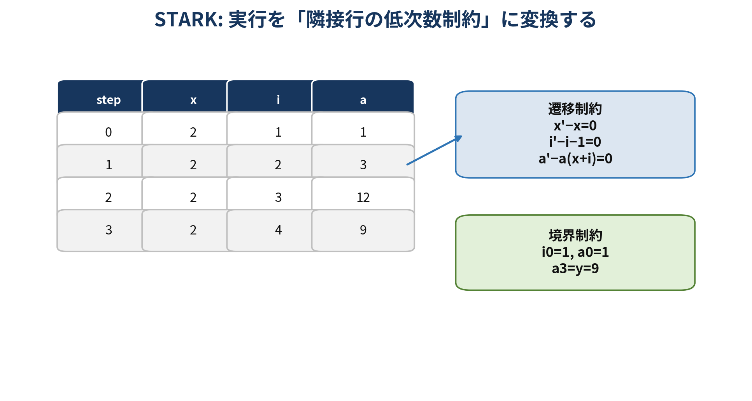
図8 F_17 toy relationのAIR trace
本書作成。
表6 toy AIRの制約
制約種別 | toy式 | 役割
state persistence | x'−x=0 | 秘密xがstep間で変化しない
index transition | i'−i−1=0 | factor indexを1ずつ増やす
accumulator | a'−a(x+i)=0 | 積を逐次更新する
boundary | i_0=1, a_0=1, a_3=y | 初期値と公開outputを固定する

6.1 trace設計はコンパイラ設計である
同じ計算でも、registerを増やせばconstraint degreeを下げられ、registerを減らせばdegreeが上がる。prover costは概ね「trace length × width × FFT overhead」に支配され、composition degreeはFRI domainのblowup factorへ影響する。したがってAIRは単なる正しさの記述ではなく、性能を決めるintermediate representationである。
設計則 高degreeの一つのconstraintより、補助registerを追加して低degree constraintへ分解した方が、LDE/FRIの総コストが下がる場合が多い。ただしwidth増加とmemory bandwidthの代償がある。

6.2 APRと一般RAM
toy traceはすべてのstateが隣接stepだけで検証でき、非局所memory accessを持たない。一般RAMでは、同じaddressへのread/writeがtime順に整合することを確認する必要がある。2018論文はAlgebraic Placement and Routing (APR)を用い、time-order traceとmemory-order traceを関連付ける。
space-bounded computationではwidth Sが小さいため、T×S traceを直接扱える。一般computationではmemory consistency用のpermutation/routingが必要となり、prover overheadが追加される。この差が、STARKをexplicit circuitへ単純適用したときAuroraよりlog factor重いという比較につながる。

7. composition polynomialとFRI
統合論文との対応 統合論文 §3.3-3.4、§3.8。

この章で得るもの constraint aggregationとdegree halvingを、F_17の数値で再現する。

7.1 constraint quotient
trace列を補間したX(T), I(T), A(T)に対し、active domain H_active={1,4,16}上で遷移制約を課す。最終点13からnext stepは存在しないため、active domainから除く。
Z_active(T)=(T-1)(T-4)(T-16)=T^3+13T^2+16T+4 (7.1)
C_i(T)=I(4T)-I(T)-1 = 4 Z_active(T) (7.2)
C_a(T)=A(4T)-A(T)(X(T)+I(T)) = Z_active(T)(11+15T^2+10T^3) (7.3)
各商は正しいtraceなら低次数である。複数商を別々にFRIへ渡すとoracleとqueryが増えるため、commit後に得たrandom coefficientsで一つのcomposition Dへ集約する。
D(T)=5·4+7(11+15T^2+10T^3)=12+3T^2+2T^3 (7.4)
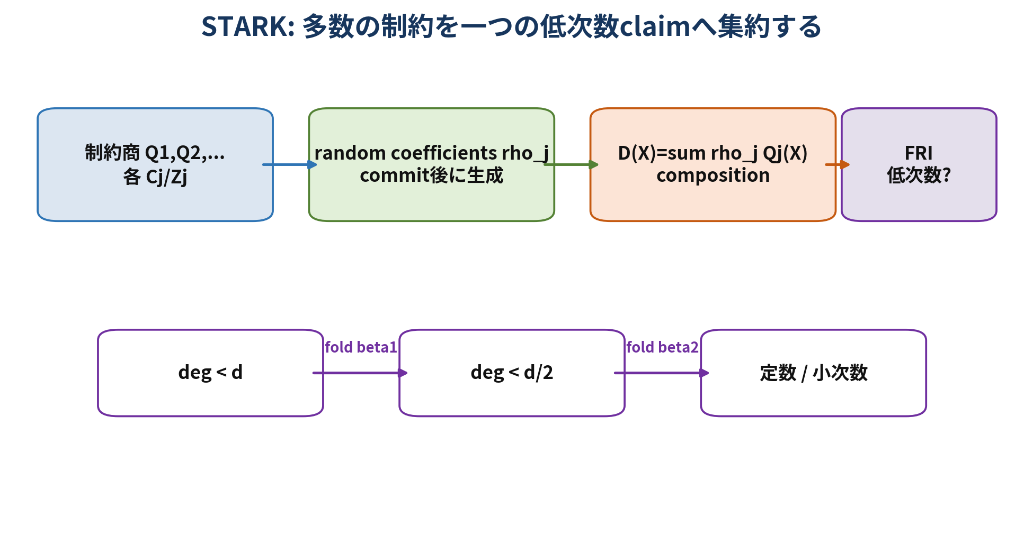
図9 constraint quotient、composition、FRIの流れ
本書作成。

7.2 FRI foldingの代数
multiplicative-domain版ではf(X)=f_even(X^2)+X f_odd(X^2)と偶数次数・奇数次数へ分ける。challenge βに対しf_next(Y)=f_even(Y)+βf_odd(Y)を作るとdegreeがほぼ半分になる。正しい低次数fなら必ずこの関係が保たれる。
f_next(x^2) = (f(x)+f(-x))/2 + β·(f(x)-f(-x))/(2x) (7.5)
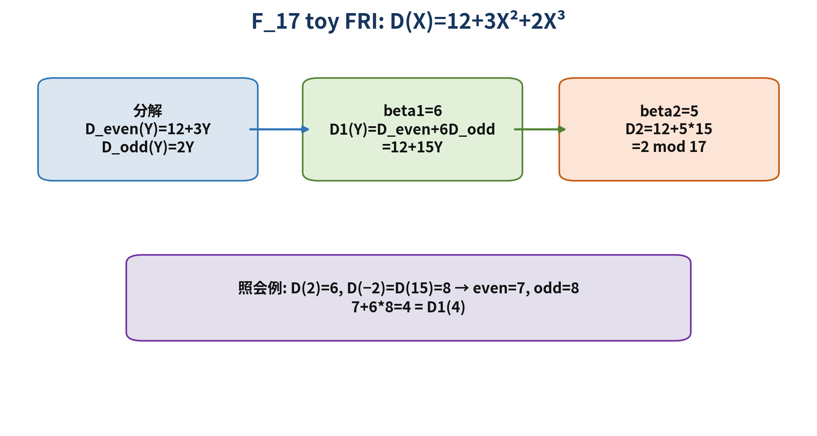
図10 F_17 toy FRIの二回fold
本書作成。
表7 toy FRIのdegree halving
round | polynomial | degree bound | challenge
0 | D(X)=12+3X^2+2X^3 | 3 | β_1=6
1 | D_1(Y)=12+15Y | 1 | β_2=5
2 | D_2=2 | 0 | -

7.3 FRIが証明するものと証明しないもの
FRIは、提示されたoracleがある低次数RS codewordに近いことを示す。FRIだけでは、そのcodewordが元のexecution traceやconstraintsに対応することは示さない。trace openingとcomposition identityを同じquery位置で結び、境界条件を別に検査して初めてcomputational integrityとなる。
よくある誤解 「FRIが計算を検証する」のではない。FRIは低次数性を検査する。計算の意味はAIRとcomposition identityが与え、Merkle commitmentが同じoracleへの整合した照会を保証する。

8. ZK-STARKの実装・応用上の補足
統合論文との対応 統合論文 §3.5-3.7、§7。

この章で得るもの field、FFT、hash、memory、statement modelの選択が性能へ与える影響を整理する。

STARK proverは、trace generation自体よりも、複数列のLDE、composition評価、Merkle tree構築、FRI oracle生成に多くのmemory bandwidthを使う。算術演算回数だけでなく、cache locality、streaming、parallel FFT、hash throughputが支配的になり得る。
表8 STARK実装の主要ボトルネック
設計項目 | 性能への影響 | 典型的な失敗
field | FFT domain、乗算cost、hash/AIR相性 | 便利なfieldを選んだ結果、constraint degreeやextension costが増える
trace width | LDE列数、Merkle leaf幅 | 補助registerを増やしすぎる
constraint degree | blowup factor、FRI rate | 高degree custom gateを無制限に使う
hash | Merkle throughput、proof size | field arithmeticとhash変換のcostを無視する
memory layout | prover wall-clock、RAM peak | oracle全体を常時保持する設計

応用適性が高いのは、短いprogramが長い逐次state transitionを生成する場合、長いVM execution、秘匿database scan、ledger state transitionなどである。逆に、既に小さなexplicit R1CSがあり、verifierがそのinstanceを読むことを受け入れるなら、Auroraの方がproof sizeとprover overheadで有利になり得る。
historical evidence 2018論文のDPM proof-of-conceptは、DNA profile数2^20付近でnaive verificationに対するtime ratio約1/6、witness-size ratio約1/100を報告する。ただし専用benchmark、当時のhardware、60-bit設定に依存する実測であり、一般的性能値ではない[1, Sec. 1.1, Appendix A]。

PART III
Ligeroの難所を解く
平方根通信、interleaved RS、linear/quadratic tests、blindingを幾何と線形代数から理解する。

9. witness行列とinterleaved RS
統合論文との対応 統合論文 §4.1-4.2、§4.8。

この章で得るもの 平方根通信の最適化とrandom row combinationのsoundnessを説明できる。

Ligeroはextended witnessのs個のfield elementsをm×ℓ行列へ置き、各rowを長さnのRS codewordへ拡張する。verifierへ送る集約codewordの長さはおおむねℓに比例し、queryで開く一列の大きさはmに比例する。mℓ≈sの下で両者を均衡させるとm≈ℓ≈√sとなる。
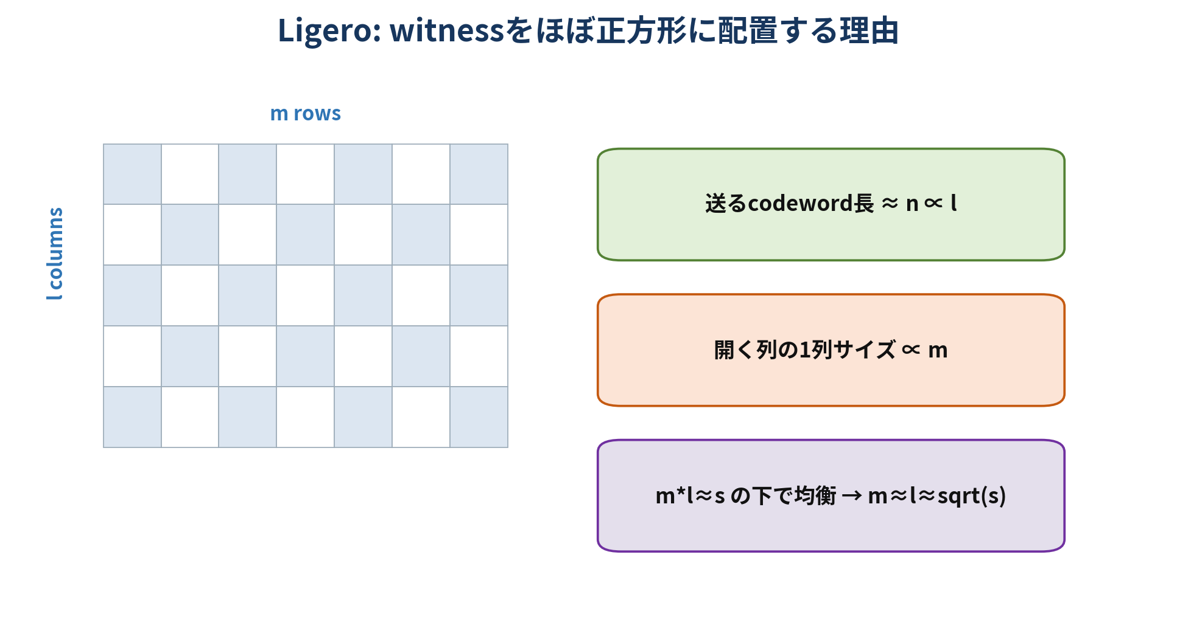
図11 Ligeroの平方根tradeoff
本書作成。
communication ≈ a·ℓ + b·t·m, subject to mℓ≈s (9.1)
厳密な最適値はfield size、security repetition、Merkle path、linear/quadratic message長に依存するが、平方根の漸近形はこの積制約から生じる。

9.1 interleaved test
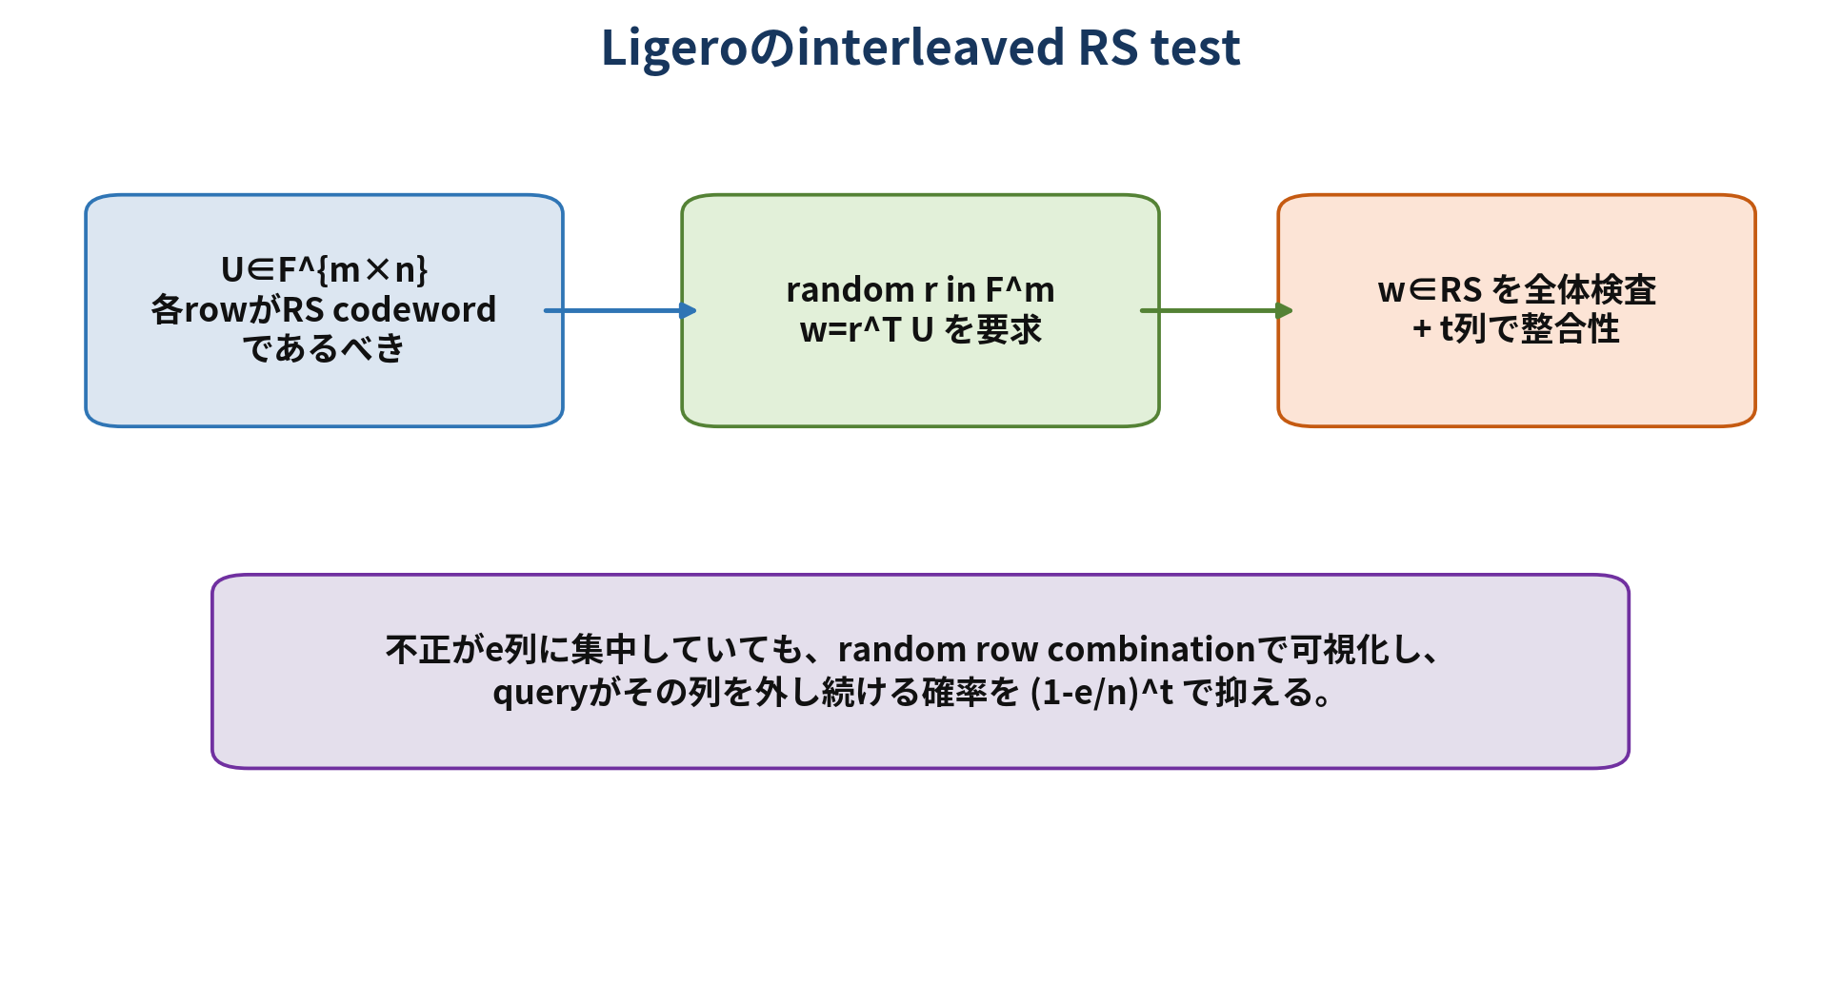
図12 random row combinationとcolumn query
本書作成。
Uが正しいinterleaved codewordなら、任意のrに対してw=r^TUもRS codewordであり、各列でw_j=Σ_i r_iU_{i,j}が成り立つ。不正Uでは、random combinationが偶然codeへ近づく確率と、query set Qがerror columnsを外す確率を分けて評価する。
Pr[accept] ≤ algebraic-collapse term + (1-e/n)^t (9.2)
2022拡張版はRS codeに対する解析改善を取り込み、e<d/2でalgebraic termをおおむねn/|F|とする。これはcodeのunique-decoding半径に近い領域までsoundness分析を広げるものである[2, Sec. 4.1.1, App. C]。

10. linear・quadratic testと零知識化
統合論文との対応 統合論文 §4.3-4.5、§4.8。

この章で得るもの random aggregation、polynomial consistency、blind codewordの役割を数値例で追う。

10.1 linear constraints
Ax=bが偽なら、residual d=Ax-bは非零である。uniform rに対しr^Td=0となる確率は1/|F|である。Ligeroはr^TAの係数を各message block上のpolynomial r_i(X)へ補間し、q(X)=Σ_i r_i(X)p_i(X)を送らせる。
toyではaggregate coefficient vectorは(13,4,2,7,4,0,3,0)であり、w=(1,2,3,4,5,12,9,0)との内積は102≡0である。2×4にreshapeすると、row係数は(13,4,2,7)と(4,0,3,0)である。message pointsでのq値は(16,8,16,11)で、総和は51≡0となる。
Pr[false linear relation passes] ≤ 1/|F| + ((e+k+ℓ)/n)^t (10.1)

10.2 quadratic constraints
乗算制約をx∘y+a∘z=bの形へ並べると、各row polynomialの積によりdegreeがほぼ2k-2へ上がる。toyでX-message=(3,12,0,0)、Y-message=(4,5,0,0)、Z-message=(12,9,0,0)をζ={0,1,2,3}上に置くと、p_Xp_Y-p_ZはZ_ζで割り切れ、商は3X^2+11X+5となる。
p_X(X)p_Y(X)-p_Z(X)=Z_ζ(X)(3X^2+11X+5) (10.2)
Pr[false quadratic relation passes] ≤ 1/|F| + ((e+2k)/n)^t (10.3)

10.3 randomized encodingとblind codeword
toyの一行目p_1=1+Xに対し、p~_1=p_1+Z_ζ(4+2X)を用いる。ζ上のmessageは不変であるが、η={4,…,11}上のcodewordは(4,3,4,15,0,0,16,11)となる。二行目も独立にrandomizeする。
r=(3,5)とu_0=Z_ζ(6+3X)に対してv=3p~_1+5p~_2+u_0を返すと、η上でv=(8,5,14,9,12,8,13,6)である。η=7では3·15+5·6+2=77≡9=v(7)となる。
表9 toy Ligeroのrandomized codewordとblind combination
η | row 1 | row 2 | u_0 | v=3r_1+5r_2+u_0
4 | 4 | 8 | 7 | 8
5 | 3 | 12 | 4 | 5
6 | 4 | 3 | 4 | 14
7 | 15 | 6 | 2 | 9
8 | 0 | 0 | 12 | 12
9 | 0 | 8 | 2 | 8
10 | 16 | 0 | 16 | 13
11 | 11 | 0 | 7 | 6

なぜu_0はzero messageか u_0がmessage pointsで0なら、verifierへ送るvのmessage-level relationは変えない。一方、evaluation pointsではrandom codewordとしてr^TUの全体を隠す。

10.4 batching
同じcircuitに対する複数instanceでは、係数matrixやencoding infrastructureを共有し、random linear combinationでinstancesを束ねられる。Ligeroの論文はN=Ω(κ^2)でamortized communicationがcircuit sizeを下回り、total verificationがO(s log s+N log N) field operationsとなる設定を示す[2, Sec. 5.4]。
historical evidence 拡張版はSHA-256 preimage、soundness 2^-40で約35KBを例示する。また2022版の比較表では小中規模で短いproofを報告するが、field、statement生成、hardwareが異なるためAurora/STARKの別論文数値と直接比較してはならない[2, Abstract, Sec. 6]。

PART IV
Auroraの難所を解く
R1CS、rowcheck、lincheck、単変数sumcheck、RS-encoded IOP compilerを段階的に導出する。

11. R1CSからrowcheck・lincheckへ
統合論文との対応 統合論文 §5.1-5.3、§5.9。

この章で得るもの toy relationのA,B,C行列を構成し、三つの線形検査と一つの積検査へ分解する。

Auroraのstatementは、A,B,C∈F^{m×(n+1)}、public input v、witness wである。z=(1,v,w)に対し(Az) .* (Bz)=Czを要求する。explicit matrix representationを読むだけでΩ(N)時間が必要なため、verifier O(N)はこのmodelではinput-linearである。
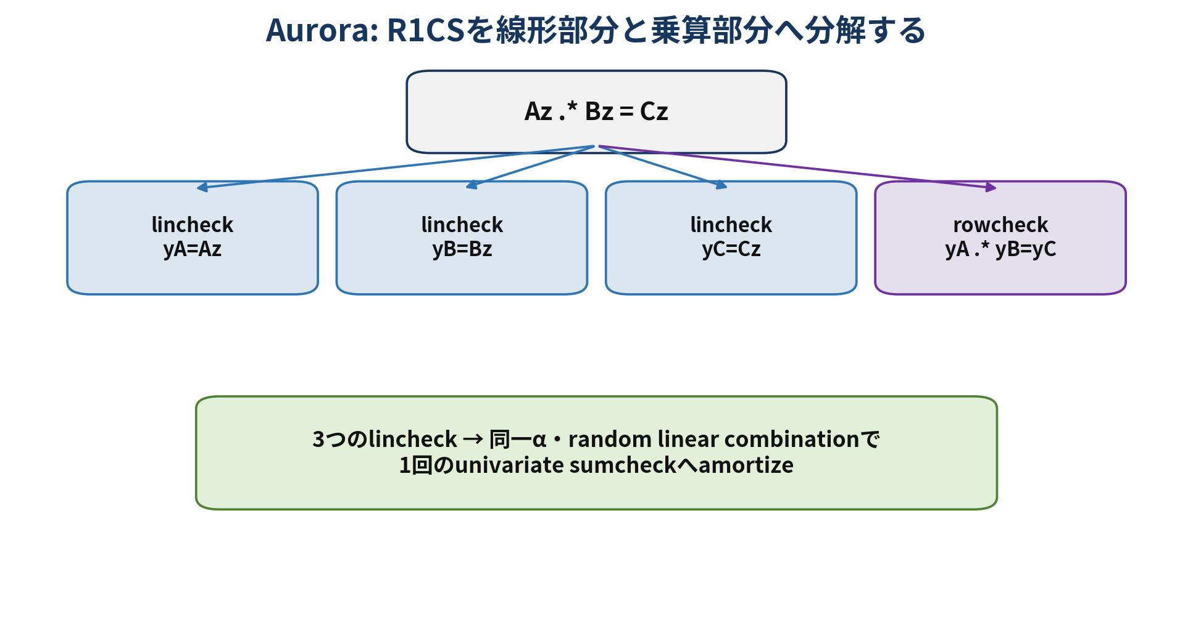
図13 R1CSの三lincheck + 一rowcheck分解
本書作成。

11.1 toy R1CS行列
補助変数t=(x+1)(x+2)を導入し、z=(1,y,x,t)=(1,9,2,12)とする。制約は(x+1)(x+2)=tとt(x+3)=yである。
A=[[1,0,1,0],[0,0,0,1]], B=[[2,0,1,0],[3,0,1,0]], C=[[0,0,0,1],[0,1,0,0]] (11.1)
表10 toy R1CSの評価
row | Az | Bz | Cz | 確認
1 | 3 | 4 | 12 | 3·4=12
2 | 12 | 5 | 9 | 12·5=60≡9

11.2 rowcheck
constraint domain H_1上でf_Af_B-f_C=0なら、numeratorはZ_{H_1}で割り切れる。Auroraでは商を独立oracleとして送らず、ratioをvirtual oracleとして扱い、そのrateをgeneric low-degree compilerへ渡すことができる。
q_row(X)=(f_A(X)f_B(X)-f_C(X))/Z_{H_1}(X) (11.2)
toyのmasked polynomialsではq_row=14+7X+3X^2+4X^3+10X^5+5X^6であり、remainderは0である。maskによりdegreeは上がるが、compilerが許容rateを調整する。

11.3 lincheck
x=Myの残差eを全座標で読む代わりに、αからpower vector r(α)=(1,α,…,α^{m-1})を生成し、h(α)=<r,e>を検査する。e≠0ならhは非零polynomialであり、偶然0となる確率はm/|F|以下である。
toyのA-lincheckでα=6を選ぶとr=(1,6,2,12)、padding後のr^TA=(1,0,1,6)である。r^T(Az)=3+6·12=7、(r^TA)z=1+2+6·12=7となり一致する。

12. 単変数sumcheckとgeneric compiler
統合論文との対応 統合論文 §5.3-5.6、§5.9。

この章で得るもの sumの恒等式、division、amortization、FRI接続、self-reductionを理解する。

12.1 なぜ通常のmultivariate sumcheckを使わないか
古典sumcheckはReed-Muller codeのtensor structureを利用し、変数を一つずつ固定する。Auroraのoracleは単変数Reed-Solomon codewordであり、変数を減らす方向が存在しない。そこで、sum claimを特定係数の消失と低次数subcode membershipへ直接変換する。
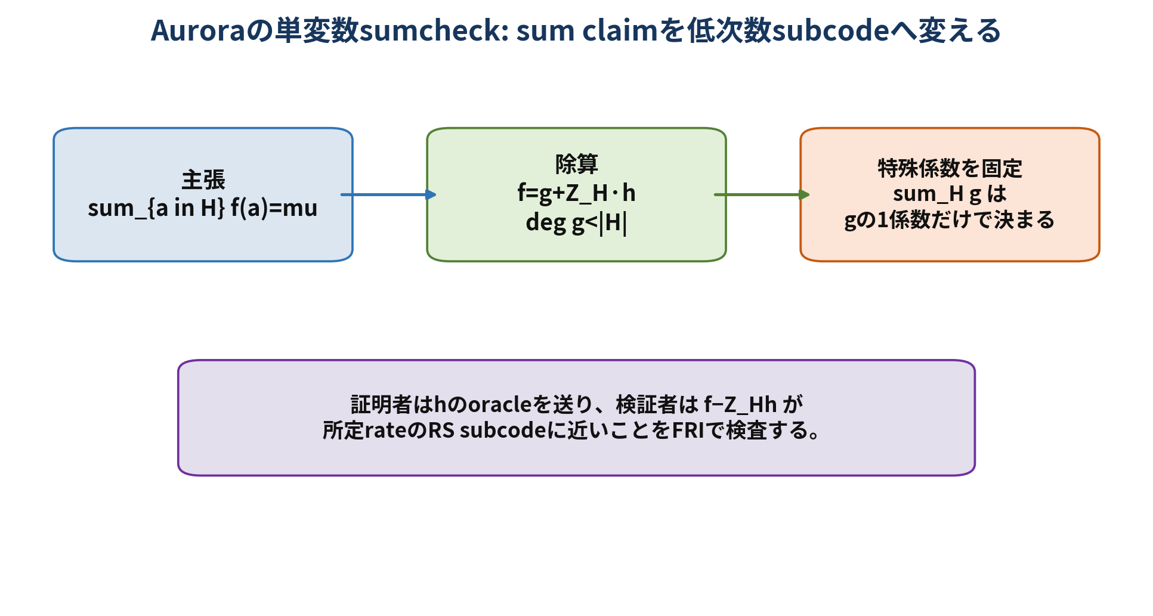
図14 単変数sumcheckの核心
本書作成。

12.2 multiplicative coset版の恒等式
位数mの乗法部分群Hについて、deg g<mならΣ_{a∈H}g(a)=m·g(0)である。非定数monomial X^k (0<k<m)の和が0だからである。deg fがm以上でも、f=g+Z_Hhと割ればH上の値とsumはgに一致する。
f(X)=g(X)+Z_H(X)h(X), deg g<|H| (12.1)
Σ_{a∈H} f(a)=Σ_{a∈H} g(a)=|H|·g(0) (12.2)
toy lincheckではq(H)=(2,4,15,13)、sumは34≡0である。補間するとq(X)=10X+9X^3となり、定数項q(0)=0である。したがってΣ_Hq=4q(0)=0である。

12.3 additive subspace版
Aurora本文の主要説明は二進拡大体のaffine subspaceを用いる。この場合、deg g<|H|のsumはX^{|H|-1}係数だけで決まるByott-Chapman型恒等式を使う。multiplicative版と「どの係数がsumを担うか」は異なるが、sum claimを特殊なRS subcodeへ変換する構造は同じである。

12.4 amortization
三つのlincheckが生成するsum claimsを個別に証明すると、sumcheck oracleとFFTが三倍になる。verifierはrandom weights z_A,z_B,z_Cを選び、三claimのlinear combinationを一つのsum claimへ束ねる。少なくとも一つが偽なら、combined residualが0になる確率は1/|F|である。

12.5 RS-encoded IOP compiler
core protocolは、prover messagesが指定rateのRS codewordであると仮定し、rational constraintsだけを出力する。この抽象化がRS-encoded IOPである。generic compilerは、全oraclesとvirtual ratiosをrandom linear combinationし、FRI proximity instancesへ落とす。
この分離により、R1CS代数を設計する層と、malformed oracleを排除する低次数検査層を独立に分析できる。libiopはこの分離をsoftware componentとして実装した。

12.6 zero knowledge self-reduction
randomized LDEだけでは、sumcheck division後にmaskが消える。proverはrandom qとβ=Σ_Hqをcommitし、challenge c後にp=cf+qのsum target cμ+βを証明する。pはほぼuniform RS codewordであり、sumcheck transcriptをwitnessから独立にsimulateできる。
Σ_H(cf+q)=cμ+β, β=Σ_Hq (12.3)
soundness 元claimのsumがα≠μなら、cα+β=cμ+βとなるcは高々一つである。uniform cに対する失敗確率は1/|F|である。

13. Auroraの実装・応用上の補足
統合論文との対応 統合論文 §5.7-5.8、§6。

この章で得るもの explicit R1CS modelの利点と限界、proof sizeの由来を評価できる。

Auroraはroutingを避け、sparse matricesを直接lincheckするため、explicit R1CSに対するIOP prover O(N log N)、oracle length O(N)を得る。query complexity O(log N)がBCS変換後の短いargumentへ直結する。
表11 Auroraの適用条件
観点 | Auroraが有利 | Auroraが不利
statement representation | R1CSが既に存在し、matrixをverifierが読める | 短いprogramの巨大実行を毎回R1CS展開する
proof size | 透明・hash-basedでpolylog openings | pairing-based SNARKの数百byteには及ばない
prover | routing/memory networkを回避 | sparse matrix scanと多数FFTが必要
batch | 同一A,B,Cを共有する複数instance | matrixが毎回異なる

historical evidence Aurora論文は128-bit設定、192-bit fieldで、数百万constraintsまで40-130KB、proving数分、verification数秒を報告する[3, Abstract, Sec. 11]。同論文の1M-gate比較ではLigero 4.0MB、STARK 3.2MB、Aurora 130KBと見積もるが、特定実装・特定parameterの2019年時点比較である。

PART V
三方式を横断して設計判断する
toy computation、soundness、証拠の読み方、応用mappingを一つに統合する。

14. F_17 toy computationの横断解剖
統合論文との対応 統合論文 §3.8、§4.8、§5.9、付録A。

この章で得るもの 同じwitnessが三方式でどの情報構造へ変わるかを比較し、toyが省略する要素を明示する。

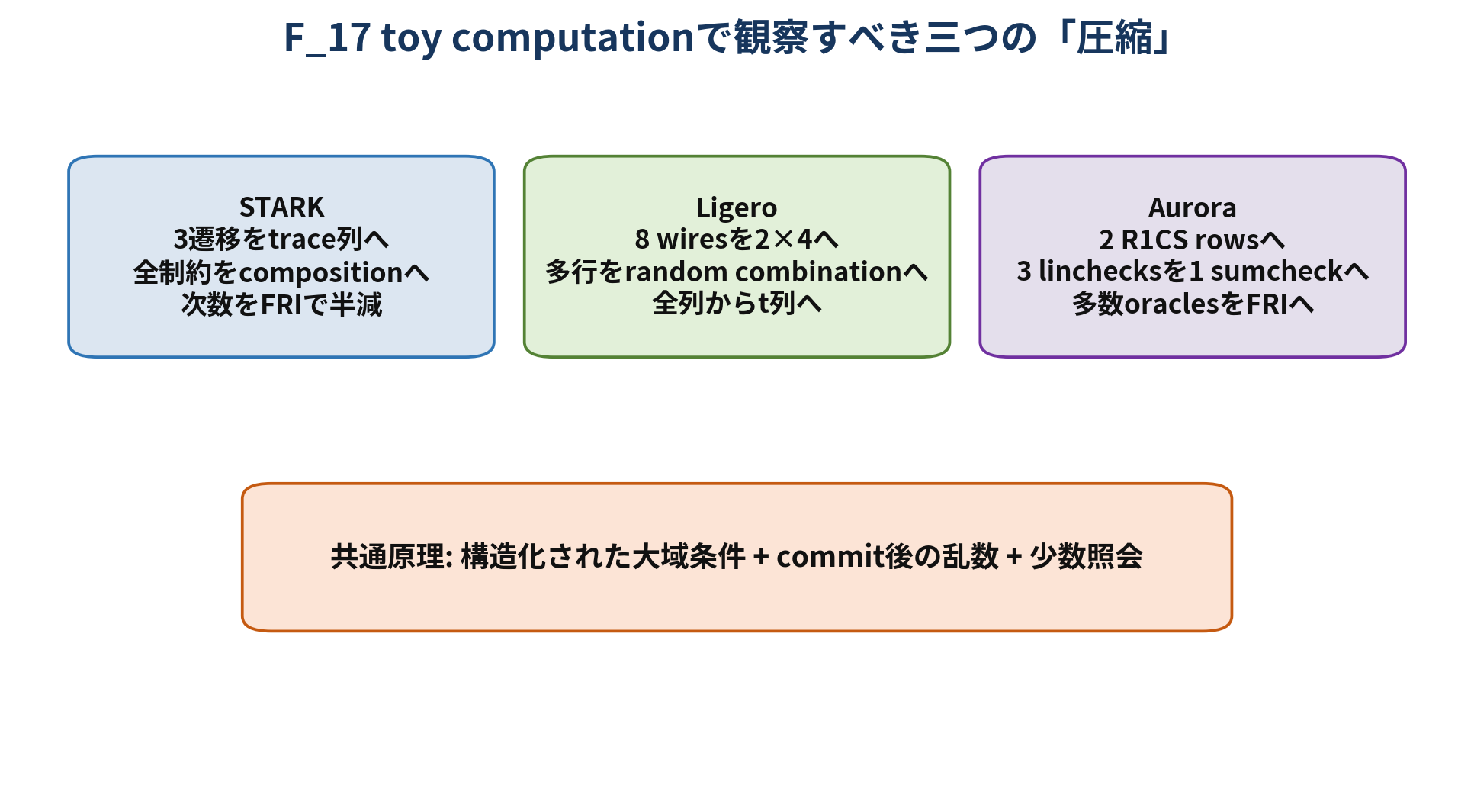
図15 三方式のtoyで観察すべき圧縮
本書作成。
表12 同一relationのprotocol対応
段階 | ZK-STARK | Ligero | Aurora
semantic witness | x=2、逐次accumulator | wire values 8個 | x=2,t=12
algebraic witness | 4×3 trace | 2×4 matrix | 2-row R1CS
global consistency | transition/boundary constraints | linear/quadratic gate constraints | 3 linchecks + rowcheck
random compression | constraint coefficients ρ | row/constraint coefficients r | α、lincheck weights、sumcheck challenge
code check | FRI on composition/oracles | explicit RS check of combined word | FRI via generic compiler
ZK mask | Z_HR trace mask | randomized rows + u_0 | randomized LDE + cf+q

14.1 toyが忠実に示すもの
- constraint valuesをpolynomial identityへ変える操作。
- commit後のrandom coefficientsで多数条件を一つへ圧縮する操作。
- message domain上の値を保ったまま、外部評価をrandomizeする操作。
- FRI foldingやrandom column queryがlocal consistencyを確認する操作。

14.2 toyが省略するもの
- 128-bit級soundness amplification、複数query、hash collision security。
- 実際のblowup factor、rate choice、grinding、extension field selection。
- STARKのAPR/memory consistency、Aurora compilerの全rational constraints。
- Merkle path pruning、batch opening、serialization、transcript domain separation。
- cache、parallelism、FFT plan、memory peakといった実装cost。
検証済み数値 本書のF_17補間、商、多項式除算、codeword評価、FRI foldはmod 17で機械検算している。付録Bに完全データを示す。

15. エビデンスに基づく比較と方式選択
統合論文との対応 統合論文 §6-7、付録B。

この章で得るもの asymptotic theorem、paper benchmark、cross-paper estimateを区別し、用途から方式を選ぶ。

15.1 information-theoretic IOPの漸近比較
表13 explicit N-gate arithmetic circuitへ適用したIOP比較
方式 | round | oracle proof length | query | prover field ops | verifier field ops
Ligero | 2 | O(N) | O(√N) | O(N log N) | O(N)
STARK | O(log N) | O(N log N) | O(log N) | O(N log² N) | O(N)
Aurora | O(log N) | O(N) | O(log N) | O(N log N) | O(N)
出典: Aurora [3, Fig. 1]。STARKはexplicit circuitをbounded-halting problemへ変換した比較であり、native program representation時のverifier benefitを表さない。

15.2 実測値が食い違う理由
Aurora 2019の1M-gate見積りではAuroraがLigeroより大幅に短いが、Ligero 2022の改良実装表では小中規模でLigero-128がAurora実装より短い例がある。これは矛盾ではない。security calibration、field size、statement generation、R1CS/circuit、implementation revision、Merkle batching、hardwareが異なる。
表14 ZKP性能エビデンスの読み方
証拠型 | 信頼できる主張 | してはいけない解釈
定理・漸近量 | 入力規模が十分大きいときの成長率 | 具体的crossoverを定数なしに断定
同一論文内benchmark | 同一codebase/条件での相対差 | 他論文の別hardware値と直結
cross-paper estimate | rough order、設計傾向 | 厳密なランキング
toy computation | 数式構造、message flow | security・performanceの推定

15.3 selection matrix
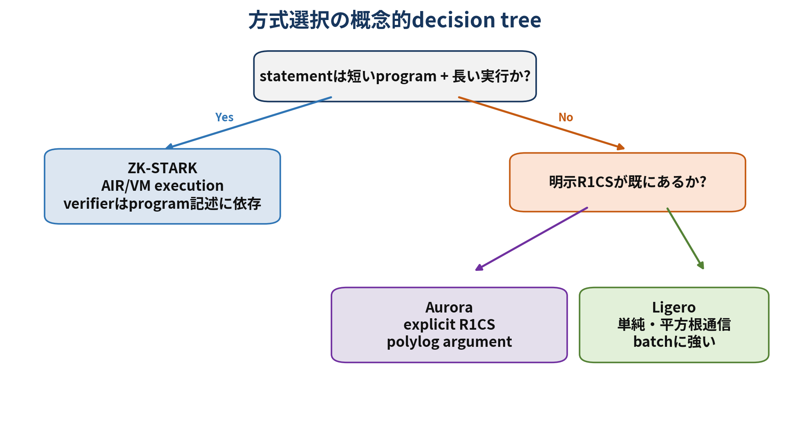
図16 statement modelから見た方式選択
本書作成。
表15 応用別の概念的mapping
use case | 第一候補 | 理由 | 注意
長いVM/逐次state transition | ZK-STARK | programが短くTが長いuniform computation | AIR/memory arithmetizationの質が支配
既存R1CS ecosystem | Aurora | explicit matricesを直接扱い、短いtransparent argument | verifierはmatrix sizeに線形
中規模・単純実装・batch | Ligero | 2-round core、sqrt communication、amortization | 大規模ではpolylog proofに漸近的に負ける
秘匿database scan | ZK-STARK / Ligero | 逐次scanならSTARK、同一回路多数ならLigero | data commitmentとのbindingが必要
同一business logicの多数instance | Ligero / Aurora | matrix/circuit共有によるamortization | instance-specific public input処理

16. soundnessとsecurity reviewの実務
統合論文との対応 統合論文 §2.3-2.4、§6.3、§7.5。

この章で得るもの soundness errorを層別に分解し、実装監査の質問へ変換する。

最終soundnessは単一の「2^-λ」という箱ではない。arithmetization error、random aggregation、proximity test、sampling、Merkle binding、Fiat-Shamir transformの損失を合成する。union boundを使う場合、各項へsecurity budgetを配分する。
表16 soundness/securityの層別チェック
層 | 典型的error | 監査質問
algebraic aggregation | d/|F|, 1/|F| | challengeはcommit後か。fieldは十分大きいか。
sampling | (1-δ)^t | queryは独立か。重複処理は正しいか。
FRI/LDT | rate・distance依存 | round数、blowup、query countはanalysisと一致するか。
Merkle | hash collision | leaf encodingはprefix-freeか。path indexはbindingされるか。
Fiat-Shamir | ROM/QROM reduction loss | domain separation、transcript order、grindingを扱うか。
zero knowledge | query bound / simulator | reused randomness、domain overlap、mask degree不足がないか。

実装上の重大点 proverとverifierが同じfield element serialization、domain ordering、padding rule、vanishing polynomial conventionを共有しなければならない。数学的protocolが正しくても、encodingの曖昧さは別のattack surfaceとなる。

17. よくある難所と誤解の解消
統合論文との対応 統合論文全体。

この章で得るもの 読解時に混同しやすい概念を短いQ&Aで固定する。

Q1. 低次数なら、なぜ計算が正しいのか。 低次数性だけでは足りない。計算constraintsから作ったcomposition/ratioが低次数であること、元oracleと同じcommitment位置で整合すること、境界条件が成立することを組み合わせる。

Q2. proof oracleがO(N)ならsuccinctではないのか。 IOP modelではoracle全体を概念的に送るが、argumentではrootと少数openingだけを送る。succinctnessはfinal communicationとverificationに対する性質である。

Q3. random linear combinationで全constraintを本当に検査できるか。 少なくとも一つのresidualが非零なら、random coefficientで和が0になるのはfield上の低確率eventである。commit前に係数を知ると、この議論は壊れる。

Q4. FRIはerror-correcting decodeをするのか。 通常のverifierは完全decodeしない。foldingと少数queryで、far wordがacceptされにくいことを確認する。knowledge extractionのproofではdecoding argumentが使われる。

Q5. randomized LDEはwitnessを変更しないか。 H上の値はZ_HRが0なので変わらない。変更されるのはH外の冗長評価だけである。

Q6. STARKとAuroraはどちらもFRIなら同じ方式か。 backendは共有するが、arithmetizationとcore IOPが異なる。STARKはexecution trace/AIR、Auroraはexplicit R1CS/lincheck/sumcheckである。

Q7. LigeroにFRIを追加すればAuroraになるか。 ならない。Auroraのlog queryはunivariate sumcheckによりunstructured linear constraintsを圧縮する点にあり、単にLDTを置換するだけではsqrt column openingsは消えない。

18. 結論
三方式の共通本質は、計算を有限体上の低次数関係へ変換し、Reed-Solomon冗長性とcommit後の乱数により、少数照会へ圧縮することである。相違は、どの計算表現を最初に選び、どの検査を低次数backendへ渡すかにある。
ZK-STARKはuniform executionをtraceとして扱い、Ligeroはwitnessを平方行列化して簡潔なinterleaved testsを行い、Auroraはexplicit R1CSをlincheck・rowcheck・univariate sumcheckへ分解する。零知識化は、いずれも「messageを固定する多項式のaffine space」を利用するが、開示する対象に応じてtrace mask、blind codeword、self-reductionへ分化する。
実務上は、漸近式だけで方式を選ばず、statement representation、security calibration、field/FFT、memory、hash、batching、verifierが読むinstance sizeを含むend-to-end costで比較すべきである。本書のF_17 toyは、この設計判断を支える最小の計算模型である。

付録A. F_17 arithmeticとdomain一覧
表A1 toyで用いるdomain
集合 | 要素 | 性質
F_17 | 0,1,…,16 | prime field
F_17^* | 1,…,16 | order 16 cyclic group
H_4 | {1,4,16,13} | 4^4=1、trace/R1CS constraint domain
D_8 | {1,2,4,8,16,15,13,9} | 2^8=1、toy FRI domain
3D_8 | {3,6,12,7,14,11,5,10} | D_8のcoset、H_4とdisjoint
ζ | {0,1,2,3} | Ligero message points
η | {4,5,6,7,8,9,10,11} | Ligero codeword points

Z_{H_4}(X)=X^4-1 (A.1)
Z_ζ(X)=X(X-1)(X-2)(X-3)=X^4+11X^3+11X^2+11X (A.2)

付録B. toy computation完全データ

B.1 STARK
表B1 STARK trace/domain evaluations
T | X(T) | I(T) | A(T) | D(T) on D_8
1 | 2 | 1 | 1 | 0
2 | - | - | - | 6
4 | 2 | 2 | 3 | 1
8 | - | - | - | 4
16 | 2 | 3 | 12 | 13
15 | - | - | - | 8
13 | 2 | 4 | 9 | 0
9 | - | - | - | 13

X(T)=2 (B.1)
I(T)=11+10T+8T^2+6T^3 (B.2)
A(T)=2+16T+13T^2+4T^3 (B.3)

B.2 Ligero
表B2 Ligero toy polynomials
polynomial | expression mod 17
p_1 | 1+X
p_2 | 5+2X+10X^2+12X^3
p~_1 | 1+11X+15X^2+15X^3+9X^4+2X^5
p~_2 | 5+11X+6X^2+8X^3+11X^4+5X^5
u_0 | Z_ζ(6+3X)
quadratic quotient | 3X^2+11X+5

B.3 Aurora
表B3 Aurora toy polynomials
oracle | masked polynomial
f_z | 4+4X+4X^2+X^3+2X^4+3X^5
f_A | 4+9X+2X^2+4X^4+X^5
f_B | 8+8X+4X^2+6X^3+7X^4+5X^5
f_C | 12+9X+5X^2+12X^3+6X^4+2X^5
q_row | 14+7X+3X^2+4X^3+10X^5+5X^6
q_lin | 10X+9X^3

付録C. 用語集
表C1 用語集
用語 | 本書での意味
AIR | Algebraic Intermediate Representation。current/next stateの低次数constraintsで実行を表す。
APR | Algebraic Placement and Routing。一般memory accessを代数的graphへ配置・routingする。
ALI | Algebraic Linking IOP。多数AIR constraintsをrandom combinationし、RS proximity問題へ接続する。
LDE | Low-Degree Extension。同じ補間多項式を大きなdomainで評価する。
FRI | Fast Reed-Solomon IOP of Proximity。foldingでdegreeを反復的に下げる。
interleaved code | 複数codewordをrowに持つmatrix code。Ligeroではdistanceを列単位で測る。
rowcheck | entry-wise productなど、各constraint rowの局所代数関係を検査する。
lincheck | x=Myのような線形変換をrandom power vectorとsumcheckで検査する。
univariate sumcheck | 単変数polynomialのdomain sumを、divisionと低次数subcodeへ帰着する。
rational constraint | 既存oraclesから比N/Dとしてvirtual oracleを定義し、rate条件を課す。
bounded independence | 限られた個数の照会値が一様独立に見える性質。randomized LDEのZKに用いる。
self-reduction | 元claimをrandomized claimへ変換し、witness依存transcriptを消す。
BCS transformation | public-coin IOPをMerkle commitmentとrandom oracleでnon-interactive argumentへ変換する枠組み。

付録D. 参考文献とエビデンス注記
[1] E. Ben-Sasson, I. Bentov, Y. Horesh, M. Riabzev, “Scalable, transparent, and post-quantum secure computational integrity,” 2018.
[2] S. Ames, C. Hazay, Y. Ishai, M. Venkitasubramaniam, “Ligero: Lightweight Sublinear Arguments Without a Trusted Setup,” extended version, IACR ePrint 2022/1608.
[3] E. Ben-Sasson, A. Chiesa, M. Riabzev, N. Spooner, M. Virza, N. P. Ward, “Aurora: Transparent Succinct Arguments for R1CS,” 2019.
[4] E. Ben-Sasson, I. Bentov, Y. Horesh, M. Riabzev, “Fast Reed-Solomon Interactive Oracle Proofs of Proximity,” 2017.
[5] E. Ben-Sasson, A. Chiesa, N. Spooner, “Interactive Oracle Proofs,” TCC 2016.
[6] C. Lund, L. Fortnow, H. Karloff, N. Nisan, “Algebraic Methods for Interactive Proof Systems,” JACM, 1992.
[7] N. Byott, R. Chapman, finite-field power-sum identity used by Aurora, 1999.
[8] S.-J. Lin, W.-H. Chung, Y. S. Han, additive FFT / polynomial basis work, FOCS 2014.
[9] R. Zippel, “Probabilistic algorithms for sparse polynomials,” 1979; J. T. Schwartz, “Fast probabilistic algorithms for verification of polynomial identities,” 1980.
[10] R. C. Merkle, authenticated hash trees; A. Fiat, A. Shamir, public-coin to non-interactive heuristic.
比較上の原則 異なる論文のproof size・timeを引用する場合、security level、field、statement model、hardware、preprocessing、serializationを確認する。本書は原論文の主張を再掲するが、現在のbest implementationを断定しない。

